

|  |  |  |  |  |
| --- | --- | --- | --- | --- |
| ***Estudante:*** | | | | |
| ***Turma:*** | ***Turno:*** | ***Data de Aplicação:*** | | ***4º Bimestre*** |
| ***Prof(a).*** Izadora Thaís Marinho de Andrade Perdomo | | | ***Nota Final:*** | |
| ***INÍCIO: TÉRMINO:*** | | | | |
| ***PROVA DE REDAÇÃO*** | | | | |
| ***INSTRUÇÕES GERAIS***  1. Confira atentamente a construção da prova. Qualquer falha de impressão ou falta de folhas deve ser comunicada ao professor no prazo máximo de **15 (quinze) minutos.**  2. Inicie a prova identificando todas as páginas com seu **nome e turma.**  3. Resolva as questões nos locais correspondentes usando caneta com tinta azul ou preta. Responda a lápis somente quando determinado.  4. Utilize somente o material autorizado. É proibido o uso de qualquer tipo de corretivo; de aparelho celular.  5. Esta prova é individual. Ao término do tempo, levante o braço e aguarde o fiscal recolher a prova.  6. A posse e/ou uso de meios ilícitos para a execução da prova é(são) considerado(s) falta disciplinar grave, acarretando a atribuição de **grau ZERO.**  7. As questões indicadas com **\***são questões de desafio e correspondem a um ponto adicional.  8. Esta prova vale de **0 a 10 (dez)**  **9. Em provas de exatas é obrigatório apresentação do cálculo, para validação da questão. Caso não conste será anulada.** | | | | |

**Simulado de Redação- 4º BIMESTRE**

Elabore uma crônica argumentativa sobre o tema presente na charge abaixo, aproveitando, inevitavelmente, para responder à pergunta nela presente:

[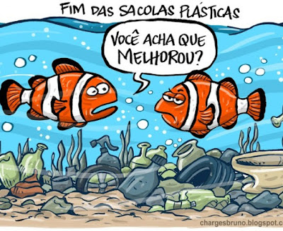](https://1.bp.blogspot.com/-M8tKJP7JVQ8/XZ6wov3cSgI/AAAAAAAAEBc/RZYafqyGYmEWbZMdKJnpia-Uzfkr-E_0ACLcBGAsYHQ/s1600/sacolinhas-plasticas-fim-090412-bruno-humor-politico.jpg)